**MOÇÃO DE APELO**

Apresento à Mesa Diretora, ouvido o Douto Plenário, **MOÇÃO DE APELO** aos **CORREIOS, em nome de seu Presidente Fabiano Silva dos Santos, no sentido de implementar o CEP nas ruas do Jardim Ouro Verde**.

**JUSTIFICATIVA**

Este Vereador foi procurado por diversos munícipes do referido bairro, que informam que não há entrega de correspondência e encomendas pelos Correios em suas residências.

Sabemos que atualmente, é muito comum compras via internet, e o problema é que essas encomendam não chegam até os seus destinatários por falta de CEP. Outro problema também é a correspondência de órgãos públicos e outras instituições que não chegam aos destinatários que residem no Jardim Ouro Verde.

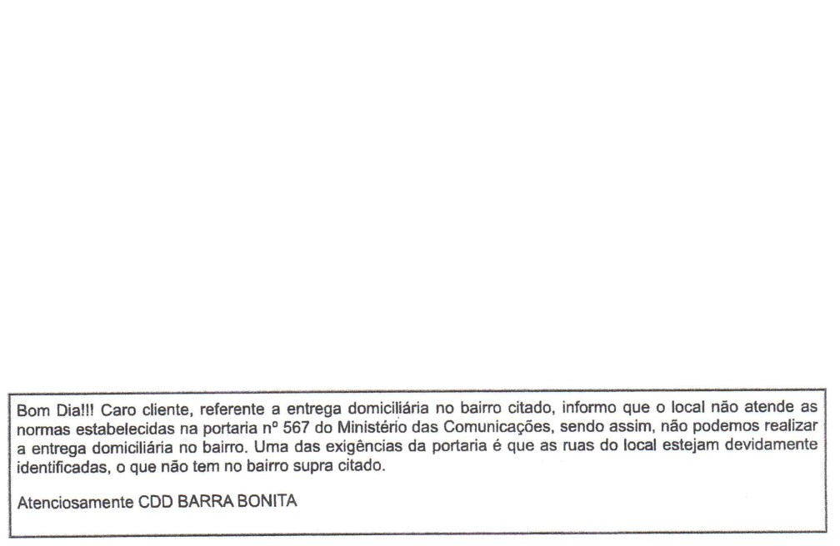 Inclusive um morador entrou em contato no “Fale Conosco” dos Correios, onde recebeu a seguinte resposta:

Observa-se que a resposta fundamentada na Portaria n.º 567 do Ministério das Comunicações, ocorre que tal Portaria foi revogada pela Portaria n.º 6.206/2015, um descaso com os usuários.

Com a devida vênia ao trabalho dos Correios, outras empresa de transporte realizam a entrega normalmente no bairro, sem qualquer empecilho.

Devido à estes motivos, é necessário que os Correios disponibilizem os CEP das rua do Jardim Ouro Verde em Barra Bonita, para o recebimento de correspondência e encomendas.

Diante disso, com vistas a melhorar a prestação de serviços nosso município, rogo ao Sr. Presidente dos Correios pelo atendimento desta Moção de Apelo com Urgência, e inclusive solicito de V. Sa. oficie esta Casa sobre as medidas a serem tomadas pelos Correios.

Sala das Sessões, em 17 de maio de 2023.

**RODRIGO GIRALDELLI MALDONADO**

**Vereador**